Лекция 5
Системы управления базами данных

Архитектура СУБД Oracle

- Архитектура внешней памяти: файлы операционной системы

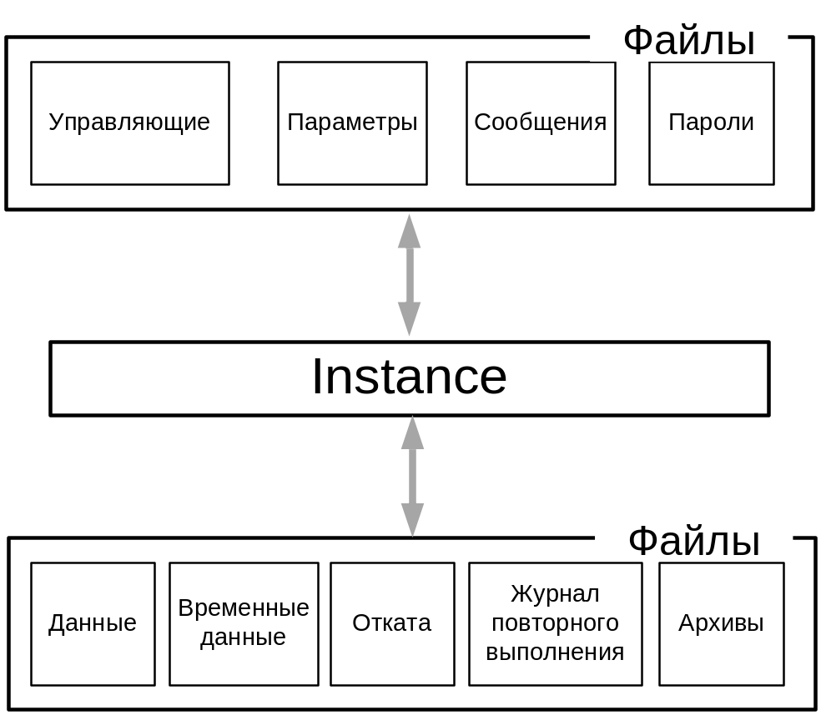

- Журналы повторного выполнения (журналы повтора): дисковые ресурсы, в которых фиксируются изменения вносимых пользователями в базу данных; журнал представляет собой файл операционной системы; как минимум должно быть два файла; файлы используются циклически (сначала запись идет в 1й файл, после заполнения во 2й, 3й…, затем снова в 1й); журналы применяются при восстановлении базы данных.

- Журналы повтора: информация в журналах очень важна, поэтому их мультиплексируют (поддерживают несколько копий каждого журнала) и говорят о группах журналов и элементах (компонентах) групп; в простейшем случае в каждой группе по одному журналу.

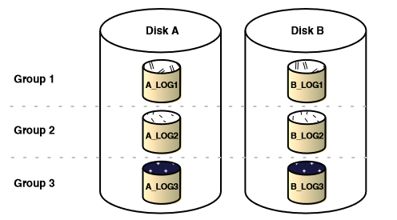

- Журналы повтора: получение информации о журналах повтора. SCN (System change number) – системный номер изменений в базе данных.
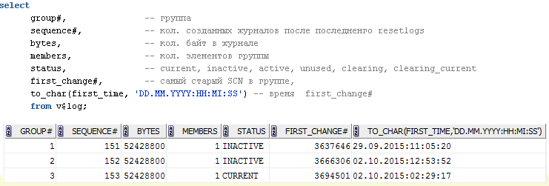
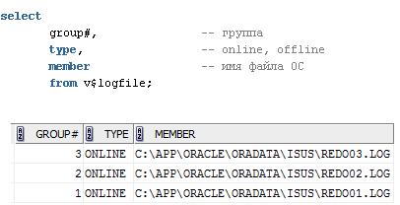

- Журналы повтора: параметры в управляющих файлах: MAXLOGFILES (максимальное количество групп журналов повтора), MAXLOGMEMBERS (максимальное количество файлов в группе).
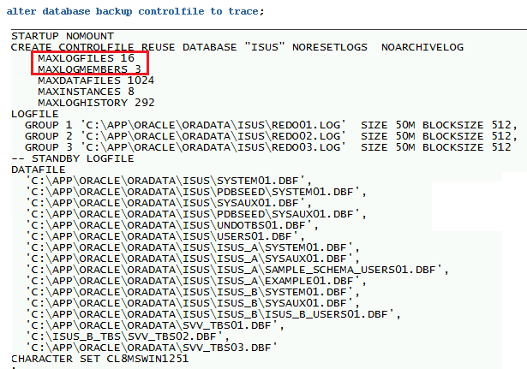

- Журналы повтора: добавление новой группы журналов повтора.
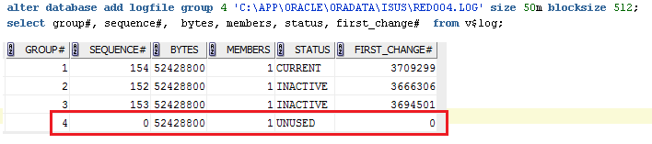

- Журналы повтора: переключение журналов.
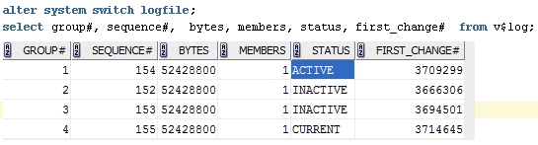
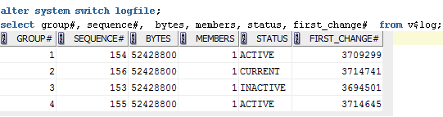
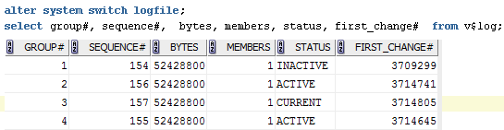
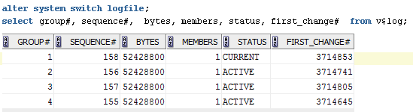
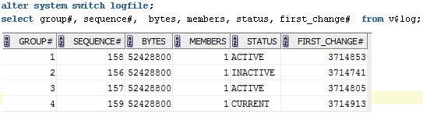
- Журналы повтора: добавление файла в группу.
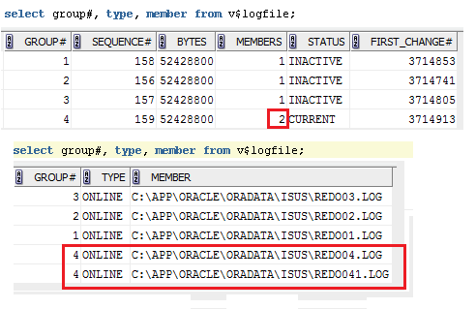

- Журналы повтора: удаление файла (группа должна быть не CURRENT, физически файл ОС не удаляется).

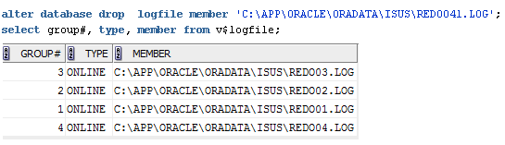

- Журналы повтора: удаление группы.
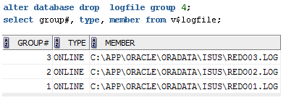

- Архивы журналов повтора (архивы): копии файлов оперативных журналов повтора.
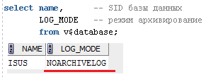

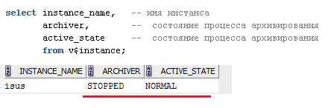

- Архивы: включить процесс архивирования, архивный файл появляется после переключения оперативного журнала.
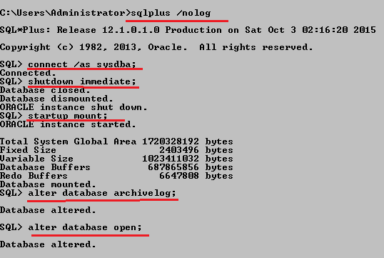

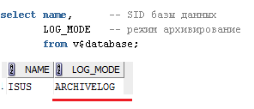

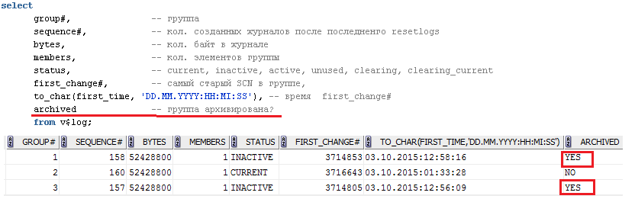

После переключения журнала
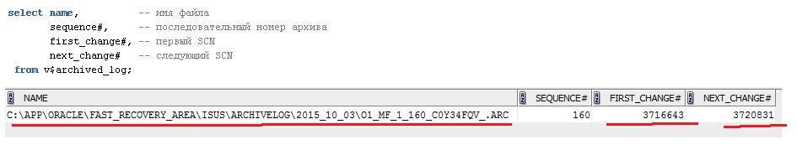
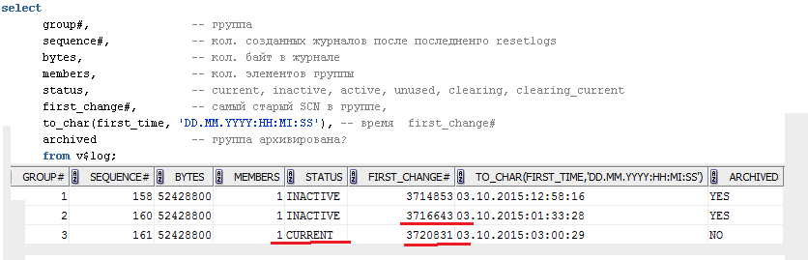

После переключения журнала
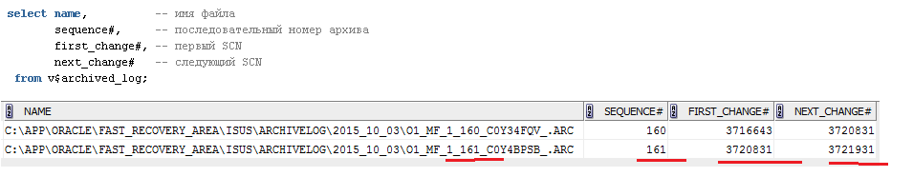
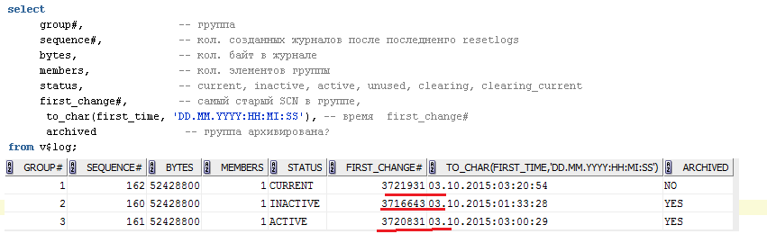

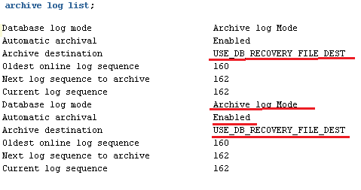
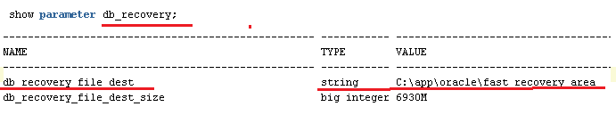

- Архивы: отключить процесс архивирования.
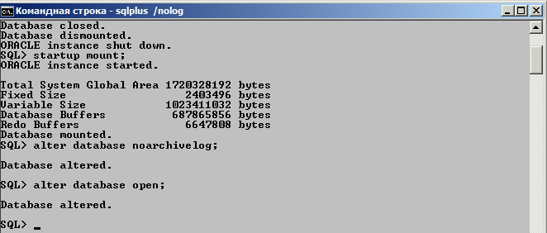

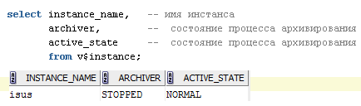

- Управляющие файлы (control files): файлы содержащие имена (местоположение) основных физических файлов базы данных и некоторых параметров; Oracle-инстанс использует этот файл для поиска других файлов операционной системы; местоположение управляющих файлов инстанс получает из файла параметров. По умолчанию для надежности создается 2 управляющих файла. Можно создать больше. Обычно их размещают на разных дисковых носителях (для надежности).

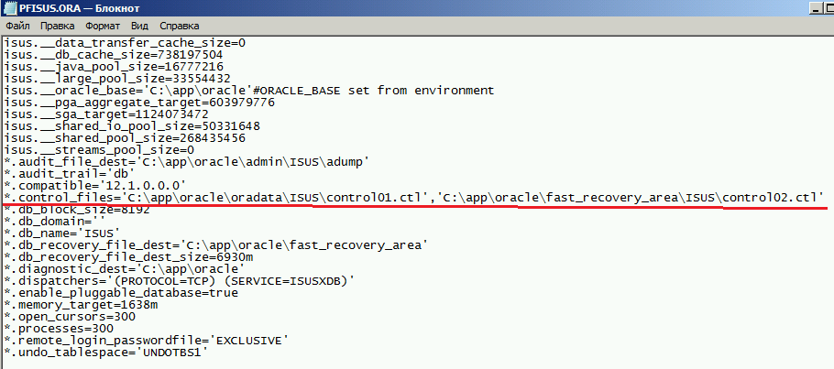

- Управляющие файлы: в словаре базы данных.

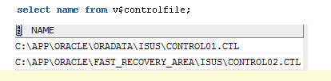

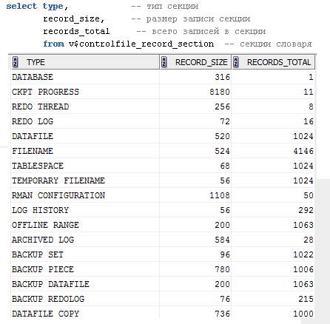

- Управляющие файлы: для добавления дополнительного управляющего файла следует выполнить следующую последовательность действий:
- остановить Oracle (shutdown transactional или immediate);
- скопировать один из управляющих файлов;
- изменить параметр CONTROL_FILES в файле параметров (добавить третий файл);
- стартовать Oracle (startup open).

- Управляющие файлы: чтобы уменьшить количество управляющих файлов (или изменить их местоположение), надо изменить CONTROL_FILES в файле параметров.

- Управляющие файлы: если надо изменить управляющий файл, то следует создать сценарий, откорректировать его и выполнить.

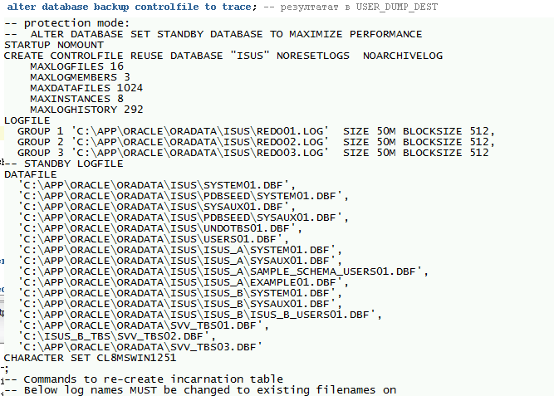

- Файл параметров: файл параметров, предназначен для хранения параметров инстанса. Применяется при старте инстанса (startup).
Месторасположение файла параметров по умолчанию
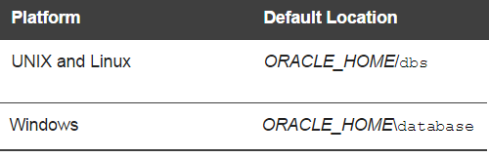

Порядок поиска имен
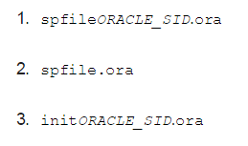

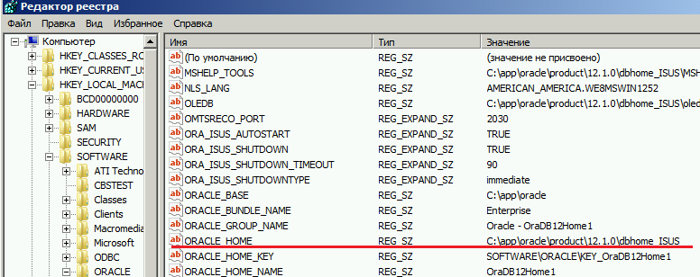

- Файл параметров: SPFILE - файл параметров в двоичном виде, при выполнении ALTER SYSTEM … SCOPE=SPFILE, изменение параметров сохраняется в SPFILE и будет применяться при следующем старте Oracle.

- Файл параметров: сформировать текстовый файл параметров (PFILE) из бинарного файла (SPFILE).

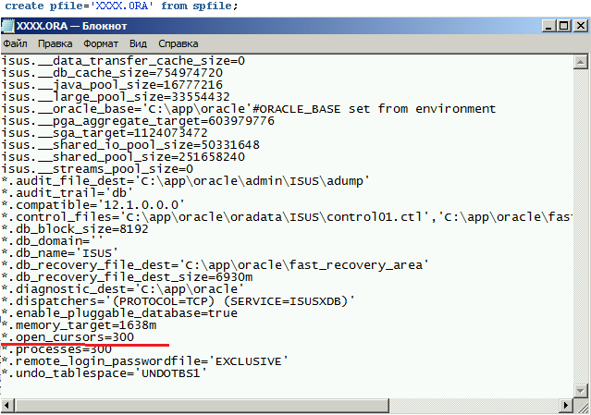

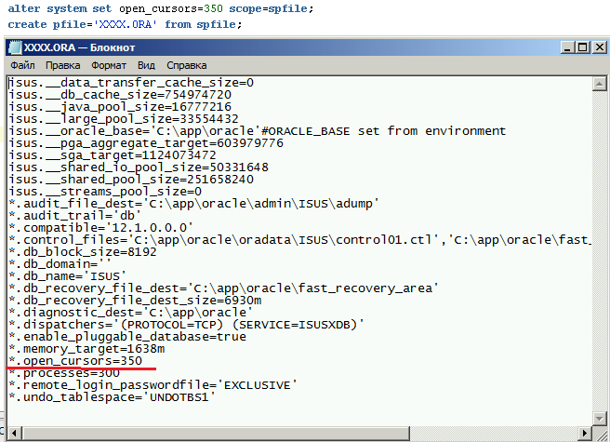

- Файл параметров: сформировать бинарный файл (SPFILE) параметров (PFILE) из текстового файла (PFILE).


- Файл паролей: предназначен для аутентификации администраторов базы данных (в состоянии IDLE). Можно создавать (пересоздавать) и изменять.

- Файл паролей: месторасположение
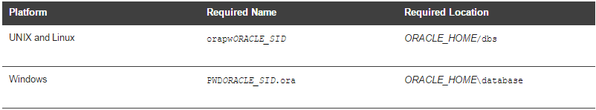

- Файл паролей: состав пользователей в файле паролей
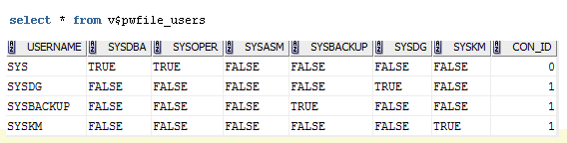

- Файлы сообщений: протоколы работы (диагностика), трассировки, дампы.
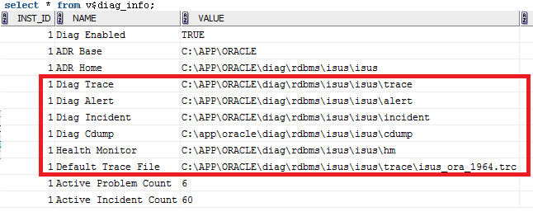

- Файлы сообщений: журнал …\ALERT\LOG.XML
